ФГАОУ ВО «КФУ им. В.И. Вернадского»

Физико-технический институт (структурное подразделение)

|  |
| --- |
|  |

Кафедра компьютерной инженерии и моделирования

Скибинский Дмитрий Константинович

отчет по практической работе №5  
по дисциплине **«ОБЪЕКТНО-ОРИЕНТИРОВАННОЕ ПРОГРАММИРОВАНИЕ»**

Направление подготовки:

09.03.04 "Программная инженерия"

Оценка 100



Симферополь, 2024

**Практическая работа №5   
Тема: Наследование классов и использование интерфейсов**

**Цель работы:** Научиться на практике наследовать классы и интерфейсы.

Разобраться на практике с вопросами отличия интерфейсов и абстрактных классов, реализовать множественное наследование интерфейсов и явную реализация интерфейсов. Научиться строить архитектуру приложения с помощью интерфейсов,

разобраться с преимуществами такого подхода при промышленном программировании.

**Описание ключевых понятий:**

**Интерфейс** - это контракт, который определяет набор методов, свойств, событий и индексаторов, которые должны быть реализованы классом или структурой, реализующей этот интерфейс. Интерфейсы не содержат реализации методов, только их сигнатуры.

**Абстрактный класс** - это класс, который не может быть инстанцирован напрямую, а предназначен для наследования. Он может содержать абстрактные методы (без реализации) и виртуальные методы (с реализацией по умолчанию).

**Множественное наследование интерфейсов** - это возможность класса или структуры реализовывать несколько интерфейсов. В отличие от множественного наследования классов, которое запрещено в C#, множественное наследование интерфейсов разрешено и широко используется.

**Явная реализация интерфейсов** - это способ реализации методов интерфейса, при котором методы не являются публичными членами класса. Они доступны только через экземпляр интерфейса. Это позволяет избежать конфликтов имен при реализации нескольких интерфейсов с одинаковыми методами.

**Перед выполнением лабораторной работы изучена следующая литература:**

1. Изучить презентацию лектора курса: «Интерфейсы» (материалы доступны в

"облаке" на Mail.ru и в Moodle КФУ).

2. Сайт Metanit.com

3. Справочник по C#. Корпорация Microsoft.

http://msdn.microsoft.com/ru-ru/library/618ayhy6.aspx

4. Биллиг В.А. Основы программирования на C#. Интернет-университет

информационных технологий. http://www.intuit.ru/studies/courses/2247/18/info

5. Павловская Т. Программирование на языке высокого уровня C#.

http://www.intuit.ru/studies/courses/629/485/info

6. Руководство по программированию на C#. Корпорация Microsoft.

http://msdn.microsoft.com/ru-ru/library/67ef8sbd.aspx

7. Корпорация Microsoft. C#. Спецификация языкаВыполнены 4 задания, описанных в методических указания к выполнению лабораторных работ.

**Задание 1. Использование интерфейсов**

Для выполнения сначала сделаем файл Units.cs. Перечисления используются для создания набора именованных констант, которые могут быть связаны с определенными значениями. В данном случае, перечисление Units используется для определения двух возможных единиц измерения: метрических и имперских.

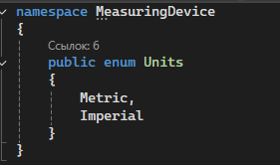

Создадим файл IMeasuringDevice, который будет содержать интерфейс для приложения

**MetricValue -** метод возвращает текущее значение измерения в метрических единицах

**ImperialValue -** метод возвращает текущее значение измерения в имперских единицах

**StartCollecting** - метод запускает процесс сбора данных устройством

**StopCollecting** - метод останавливает процесс сбора данных устройством

**GetRawData** - метод возвращает массив сырых данных, собранных устройством

Файл MeasureLengthDevice будет реализовать все методы интерфейса

л

**MetricValue.** Если устройство работает в метрических единицах, возвращает последнее измеренное значение. Если в имперских, конвертирует значение в метрические единицы (1 дюйм = 25.4 мм).

**ImperialValue.** Если устройство работает в имперских единицах, возвращает последнее измеренное значение. Если в метрических, конвертирует значение в имперские единицы (1 мм = 0.03937 дюйма).

**StartCollecting.** Создает экземпляр контроллера устройства и запускает процесс измерений с помощью метода GetMeasurements

**StopCollecting.** Если контроллер устройства существует, останавливает его и обнуляет ссылку на контроллер.

**GetRawData.** Возвращает массив dataCaptured

Файл DeviceController.cs имитирует контроллер реального устройства, который может запускать, останавливать и снимать измерения.

DeviceController предоставляет базовые элементы для управления и имитации работы устройств измерения. Перечисление DeviceType определяет типы устройств, а

Класс DeviceController предоставляет методы для запуска, остановки и снятия измерений с устройства.

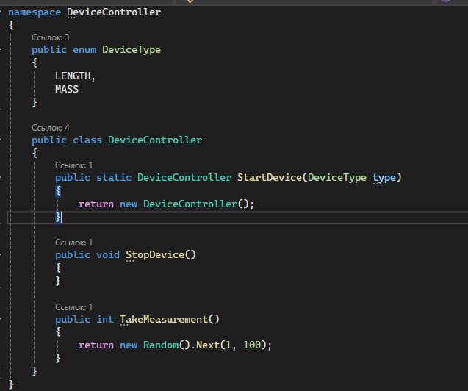Создадим пользовательский интерфейс WPF

**Задание 2. Создание абстрактного класса**

**1. DeviceController.cs**

Описание: Этот файл содержит класс DeviceController, который управляет различными типами устройств для измерения длины и массы. Он также определяет интерфейс IControllableDevice и два пространства имен (FabrikamDevices и ContosoDevices), которые содержат конкретные реализации устройств для измерения длины и массы.

Основные компоненты:

* + DeviceController: Класс, который управляет устройством. Он содержит методы для запуска, остановки устройства, получения измерений и освобождения ресурсов.
  + FabrikamDevices.LengthMeasuringDevice: Класс, представляющий устройство для измерения длины.
  + ContosoDevices.MassMeasuringDevice: Класс, представляющий устройство для измерения массы.
* Функциональность:
  + StartDevice: Создает и запускает устройство определенного типа (длина или масса).
  + StopDevice: Останавливает устройство.
  + TakeMeasurement: Получает последнее измерение от устройства.
  + Dispose: Освобождает ресурсы, связанные с устройством.

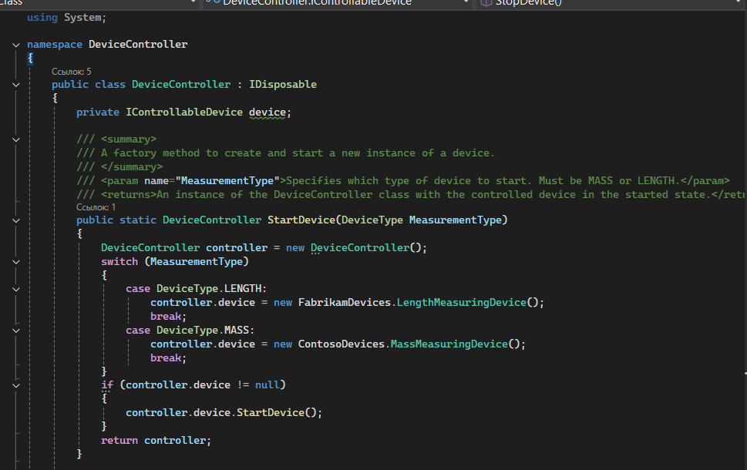2. **MeasureDataDevice.cs**

Этот файл содержит абстрактный класс MeasureDataDevice, который определяет основные методы и свойства для устройств, измеряющих данные.

**Основные компоненты**:

* + **MeasureDataDevice**: Абстрактный класс, который содержит методы для начала и остановки сбора данных, получения необработанных данных, а также абстрактные методы для получения метрических и имперских значений.

**Функциональность**:

* + **StartCollecting**: Начинает сбор данных с устройства.
  + **StopCollecting**: Останавливает сбор данных.
  + **GetRawData**: Возвращает необработанные данные, собранные с устройства.
  + **MetricValue**: Абстрактный метод, который должен быть реализован в производных классах для получения метрического значения.
  + 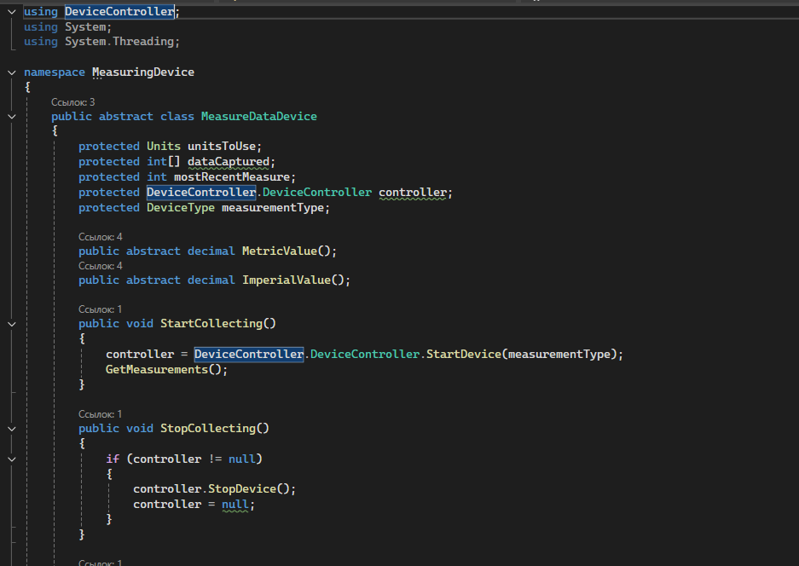**ImperialValue**: Абстрактный метод, который должен быть реализован в производных классах для получения имперского значения.

**3. MeasureLengthDevice.cs**

* **Описание**: Этот файл содержит класс MeasureLengthDevice, который наследует от MeasureDataDevice и представляет устройство для измерения длины.
* **Основные компоненты**:
  + **MeasureLengthDevice**: Класс, который реализует методы для получения метрических и имперских значений длины.
* **Функциональность**:
  + **MetricValue**: Возвращает метрическое значение длины.
  + Изображение выглядит как текст, снимок экрана, программное обеспечение, Мультимедийное программное обеспечение

    Автоматически созданное описание**ImperialValue**: Возвращает имперское значение длины.

**4. MeasureMassDevice.cs**

* **Описание**: Этот файл содержит класс MeasureMassDevice, который наследует от MeasureDataDevice и представляет устройство для измерения массы.
* **Основные компоненты**:
  + **MeasureMassDevice**: Класс, который реализует методы для получения метрических и имперских значений массы.
* **Функциональность**:
  + **MetricValue**: Возвращает метрическое значение массы.
  + **ImperialValue**: Возвращает имперское значение массы.

**5. Units.cs**

* **Описание**: Этот файл содержит перечисление Units, которое определяет возможные единицы измерения (метрические и имперские).
* **Основные компоненты**:
  + **Units**: Перечисление, которое содержит два значения: Metric и Imperial.
* **Функциональность**:
  + Определяет единицы измерения, которые могут быть использованы в устройствах для измерения данных.

Сделаем пользовательский интерфейс

**Задание 3. Создание архитектуры приложения с помощью интерфейсов**

Приложенние WPF-магазин для продажи книг

**1. Интерфейс IOrder**

**Описание:**Интерфейс IOrder определяет контракт для управления заказом. Он содержит методы, которые позволяют устанавливать адрес клиента, размещать заказ, отменять заказ и подтверждать заказ.

**Методы:**

* void SetCustomerAddress(string address): Устанавливает адрес клиента.
* void PlaceOrder(): Размещает заказ.
* void CancelOrder(): Отменяет заказ.
* void ConfirmOrder(): Подтверждает заказ.

**Использование:**

* OrderService реализует IOrder:
  + SetCustomerAddress(string address): Устанавливает адрес клиента в приватное поле _customerAddress.
  + PlaceOrder(): Выводит сообщение о размещении заказа с указанным адресом.
  + CancelOrder(): Выводит сообщение об отмене заказа.
  + ConfirmOrder(): Выводит сообщение о подтверждении заказа.
* В ProductViewModel:
  + Используется для управления заказом через команды:
    - SetCustomerAddressCommand: Устанавливает адрес клиента.
    - PlaceOrderCommand: Размещает заказ.
    - CancelOrderCommand: Отменяет заказ.
    - ConfirmOrderCommand: Подтверждает заказ.

**2. Интерфейс IProductRepository**

**Описание:**Интерфейс IProductRepository определяет контракт для работы с репозиторием продуктов. Он содержит методы для получения всех продуктов и добавления нового продукта.

**Методы:**

* List<Product> GetAllProducts(): Возвращает список всех продуктов.
* void AddProduct(Product product): Добавляет новый продукт в репозиторий.

**Использование:**

* SQLiteProductRepository реализует IProductRepository:
  + GetAllProducts(): Возвращает список всех продуктов из базы данных SQLite.
  + AddProduct(Product product): Добавляет новый продукт в базу данных SQLite.
* В ProductViewModel:
  + Используется для загрузки продуктов (LoadProducts()) и добавления новых продуктов (AddProduct()).

В проекте была использована база данных SQLite где и находились товары. В магазине присутствует лента товаров. Метод будет доставать все товары с БД и предоставлять в ленте

Также есть возможность выставить свой товар. Реализуется метод добавления товара в SQLite. У каждого товара есть кнопка добавить в корзину.

Также присутствует динамическая вкладка корзины, которая запоминает какие товары пользователь добавил

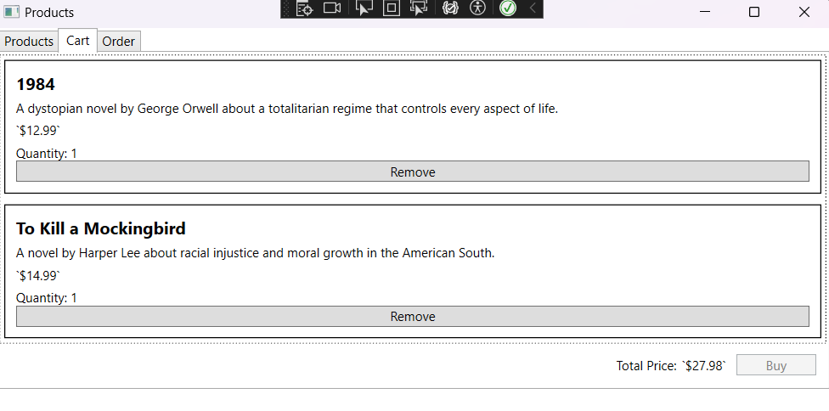Для оформления заказа должен быть указан адрес. Адрес указывается в отдельном окне и запоминается приложением

По клавише buy происходит удаление товаров с корзины – симуляция покупки

**Ответы на вопросы:**

**1. Что такое интерфейс?**

Интерфейс — это контракт, который определяет набор методов, свойств, событий и индексаторов, которые класс или структура должны реализовать. Интерфейс сам по себе не содержит реализации этих членов, а только их сигнатуры. Классы и структуры, реализующие интерфейс, обязаны предоставить реализацию всех его членов.

**2. В чем отличие интерфейсов и абстрактных классов?**

**3. Новые возможности интерфейсов в C# 8.**

**Реализация по умолчанию (Default Implementations):** Интерфейсы могут содержать реализацию по умолчанию для своих методов. Это позволяет добавлять новые методы в интерфейс без нарушения существующих реализаций.

**Статические члены:** Интерфейсы могут содержать статические поля и методы.

**Приватные методы:** Интерфейсы могут содержать приватные методы, которые могут быть использованы только внутри интерфейса.

**4. Возможно ли множественное наследование интерфейсов?**

Да, в C# поддерживается множественное наследование интерфейсов. Класс или структура могут реализовывать несколько интерфейсов.

**5. Явная реализация интерфейсов.**

Явная реализация интерфейсов позволяет классу реализовывать методы интерфейса таким образом, что они не будут доступны через экземпляр класса, а только через экземпляр интерфейса. Это полезно, когда класс реализует несколько интерфейсов с одинаковыми сигнатурами методов.

**6. Зачем нужны интерфейсы?**

Интерфейсы играют важную роль в проектировании программного обеспечения по нескольким причинам:

* **Разделение ответственности:** Интерфейсы позволяют разделить контракты от их реализации, что упрощает проектирование и поддержку кода.
* **Гибкость и расширяемость:** Интерфейсы позволяют легко заменять реализации без изменения основного кода. Например, можно заменить одну реализацию репозитория на другую, не меняя логику приложения.
* **Тестирование:** Интерфейсы упрощают создание мок-объектов и юнит-тестирование, так как можно легко создавать заглушки для интерфейсов.
* **Множественное наследование:** Интерфейсы позволяют классам реализовывать несколько контрактов, что невозможно с абстрактными классами.
* **Инкапсуляция:** Интерфейсы позволяют скрыть детали реализации и предоставить только публичный API.

**Представлены 4 проекта, реализованных в Visual Studio Community 2022. Проекты представлены преподавателю в электронной форме, продемонстрирована их работоспособность, разъяснены детали программного кода.**